|  |  |  |
| --- | --- | --- |
| **ÔN THI TỐT NGHIỆP THPT**  **VNTEACH.COM** | **PHÁT TRIỂN ĐỀ THAM KHẢO BGD THI TN THPT NĂM HỌC 2022 - 2023**  **Môn: TOÁN** | |
| **ĐỀ SỐ 9** | *Thời gian: 90 phút (Không kể thời gian phát đề)* | |
| **ĐÁP ÁN CHI TIẾT** | | **Mã đề thi**  **009** |

|  |  |  |  |  |  |  |  |  |  |  |  |  |  |  |  |  |  |  |  |  |  |  |  |  |
| --- | --- | --- | --- | --- | --- | --- | --- | --- | --- | --- | --- | --- | --- | --- | --- | --- | --- | --- | --- | --- | --- | --- | --- | --- |
| **1** | **2** | **3** | **4** | **5** | **6** | **7** | **8** | **9** | **10** | **11** | **12** | **13** | **14** | **15** | **16** | **17** | **18** | **19** | **20** | **21** | **22** | **23** | **24** | **25** |
| **D** | **B** | **A** | **C** | **A** | **D** | **C** | **A** | **B** | **D** | **C** | **B** | **A** | **B** | **C** | **A** | **A** | **D** | **C** | **C** | **A** | **C** | **A** | **C** | **B** |
| **26** | **27** | **28** | **29** | **30** | **31** | **32** | **33** | **34** | **35** | **36** | **37** | **38** | **39** | **40** | **41** | **42** | **43** | **44** | **45** | **46** | **47** | **48** | **49** | **50** |
| **B** | **D** | **C** | **D** | **D** | **B** | **C** | **C** | **D** | **A** | **B** | **B** | **B** | **D** | **A** | **C** | **D** | **B** | **D** | **A** | **A** | **B** | **D** | **B** | **A** |

**Câu 1.** Bất phương trình sau $log_{2}\left(3x-1\right)>3$ có nghiệm là

**A. $x>\frac{10}{3}$**  . **B. $x<3$**  . **C. $\frac{1}{3}<x<3$**  . **D. $x>3$**  .

**Lời giải**

**Chọn D**

Ta có: $log_{2}\left(3x-1\right)>3⇔\left\{\begin{matrix}3x-1>0 \\ 3x-1>2^{3}\end{matrix}\right.$ $⇔\left\{\begin{matrix}x>\frac{1}{3} \\ x>3\end{matrix}\right.⇔x>3$.

Vậy bất phương trình có nghiệm $x>3$.

**Câu 2.** Cho hình chóp $S.ABCD$ có đáy $ABCD$ là hình vuông cạnh $a$. Cạnh $SA$ vuông góc với mặt phẳng đáy và có độ dài bằng $2a$. Thể tích khối tứ diện $S.BCD$ bằng

**A. $\frac{2a^{3}}{3}$**  . **B. $\frac{a^{3}}{3}$**  .  **C. $\frac{a^{3}}{4}$**  .  **D. $\frac{a^{3}}{8}$**  .

**Lời giải**

**Chọn B**

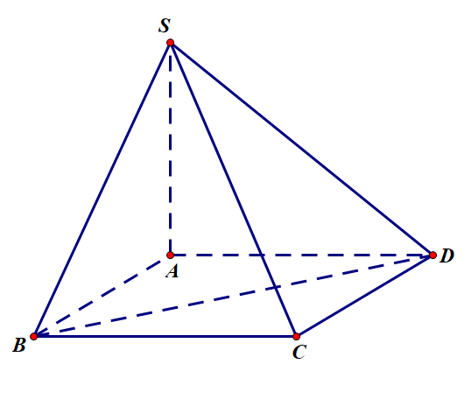

$S_{BCD}=\frac{1}{2}S_{ABCD}=\frac{a^{2}}{2}$

$V_{S.BCD}$ $=\frac{1}{3}S_{BCD}.SA$ $=\frac{1}{3}.\frac{a^{2}}{2}.2a$ $=\frac{a^{3}}{3}$.

**Câu 3.** Cho hàm số $y=f\left(x\right)$ có bảng biến thiên như hình vẽ bên dưới.

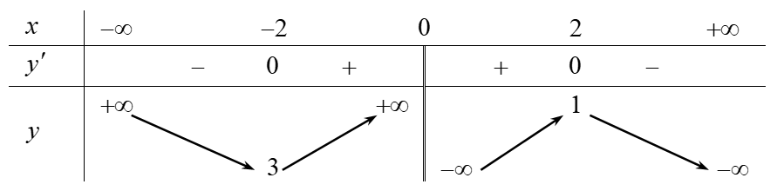

Hàm số $y=f\left(x\right)$ đồng biến trên khoảng nào dưới đây?

**A. $\left(0; 2\right)$**  . **B. $\left(3; +∞\right)$**  . **C. $\left(-∞; 1\right)$**  . **D. $\left(-2; 2\right)$**  .

**Lời giải**

**Chọn A**

Hàm số xác định trên khoảng $\left(-∞; 0\right)∪\left(0; +∞\right)$ và có đạo hàm $y'>0$ với $x∈\left(-2; 0\right)∪\left(0; 2\right)$.

$⇒$ hàm số đồng biến trên khoảng $\left(0; 2\right)$.

**Câu 4.** Cho khối lập phương có cạnh bằng 6. Thể tích của khối lập phương đã cho bằng

**A. $36$**  . **B. $72$**  . **C. $216$**  . **D. $18$**  .

**Lời giải**

**Chọn C**

Thể tích của khối lập phương có công thức $V=6^{3}=216$.

**Câu 5.**  Nếu $\int_{1}^{2}{f\left(x\right)dx}=-2$ và $\int_{2}^{3}{f\left(x\right)dx}=1$ thì $\int_{1}^{3}{f\left(x\right)dx}$ bằng

**A. $-1$**  . **B. $1$**  . **C. $3$**  . **D. $-3$**  .

**Lời giải**

**Chọn A**

Ta có $\int_{1}^{3}{f\left(x\right)dx}=\int_{1}^{2}{f\left(x\right)dx}+\int_{2}^{3}{f\left(x\right)dx}=-1$.

**Câu 6.** Cho hàm số $y=f\left(x\right)$ liên tục trên từng khoảng xác định và có bảng biến thiên như hình vẽ

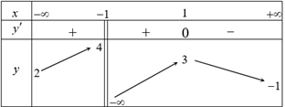

Số nghiệm thực phân biệt của phương trình $f\left(x\right)-\frac{5}{2}=0$ là.

**A. $2$**  . **B. $0$** . **C. $1$**  . **D. $3$**  .

**Lời giải**

**Chọn D**

Phương trình $f\left(x\right)-\frac{5}{2}=0⇔f\left(x\right)=\frac{5}{2}$.

Số nghiệm của phương trình là số giao điểm của hai đồ thị hàm số $y=f\left(x\right)$ và $y=\frac{5}{2}$.

Dựa vào bảng biến thiên ta thấy phương trình có 3 nghiệm

**Câu 7.** Hàm số nào sau đây là đạo hàm của hàm số $y=log_{2}\left(x-1\right)$?

**A. $y'=\frac{1}{2\left(x-1\right).ln2}$**  . **B. $y'=\frac{1}{2\left(x-1\right)}$**  .

**C. $y'=\frac{1}{\left(x-1\right)ln2}$**  . **D. $y'=\frac{ln2}{x-1}$**  .

**Lời giải**

**Chọn C**

Đạo hàm của hàm số $y=log_{2}\left(x-1\right)$ là $y'=\frac{1}{\left(x-1\right)ln2}$.

**Câu 8.** Họ nguyên hàm của hàm số $f\left(x\right)=2-cosx$ tương ứng là

**A. $2x-sinx+C.$**   **B. $2x-cosx+C.$**   **C. $x^{2}+sinx+C.$**   **D. $2-sinx+C.$**

**Lời giải**

**Chọn A**

Ta có: $F\left(x\right)=\int{\left(2-cosx\right)dx=2x-sinx+C}$.

**Câu 9.** Cho hàm số $y=f\left(x\right)$ có bảng biến thiên như hình bên. Giá trị cực tiểu của hàm số bằng

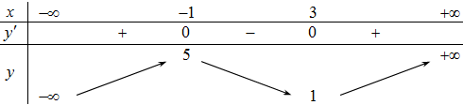

**A. $-1$**  . **B. $1$**  . **C. $3$**  . **D. $5$**  .

**Lời giải**

**Chọn B**

**Câu 10.** Giải bất phương trình $2^{-x^{2}+3x}>4$.

**A. $x<1∨x>2$**  . **B. $0<x<2$**  . **C. $2<x<4$**  . **D. $1<x<2$**  .

**Lời giải**

**Chọn D**

Ta có $2^{-x^{2}+3x}>4⇔-x^{2}+3x>2⇔x^{2}-3x+2<0⇔1<x<2$.

**Câu 11.** Cho hàm số $y=f\left(x\right)$ có đồ thị như hình vẽ bên dưới. Tọa độ điểm cực đại của đồ thị hàm số $y=f\left(x\right)$ là

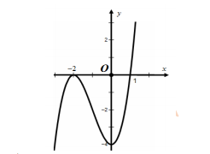

**A. $\left(0;-2\right)$**  . **B. $\left(1;0\right)$**  . **C. $\left(-2;0\right)$** . **D. $\left(0;-4\right)$**  .

**Lời giải**

**Chọn C**

Dựa vào đồ thị ta thấy tọa độ điểm cực đại của đồ thị hàm số là $\left(-2;0\right)$.

**Câu 12.** Phương trình đường tiệm cận đứng của đồ thị hàm số $y=\frac{2x-3}{x+2}$ là

**A. $x=2$** . **B. $x=-2$** . **C. $x=-3$**  . **D. $x=3$** .

**Lời giải**

**Chọn B**

Ta có: $\lim_{x→{\left(-2\right)}^{-}}y=+∞$, $\lim_{x→{\left(-2\right)}^{+}}y=-∞$ $⇒$ Đường tiệm cận đứng là $x=-2$.

**Câu 13.**  Cho hai số phức $z_{1}=1+2i$ và $z_{2}=2-3i$. Phần ảo của số phức $w=z_{1}+z_{2}$ là

**A. $-1$**  . **B. $-i$**  . **C. $5i$**  . **D. $5$**  .

**Lời giải**

**Chọn A**

Ta có: $w=1+2i+2-3i=3-i$ $⇒$ Phần ảo của số phức $w$ là $-1$.

**Câu 14.**  Trong không gian $Oxyz$, cho mặt phẳng $\left(P\right):-2x+5y+9z+1=0$. Vectơ nào dưới đây là một vectơ pháp tuyến của $\left(P\right)?$

**A. $\vec{n}=(-2;-5;9)$**  . **B. $\vec{n}=(2;-5;-9)$**  .

**C. $\vec{n}=(-2;-5;9)$**  . **D. $\vec{n}=(2;5;9)$**  .

**Lời giải**

**Chọn B**

Mặt phẳng $(P):-2x+5y+9z+1=0$ có một vectơ pháp tuyến là $\vec{n}=(-2;5;9)=-(2;-5;-9)$. Do đó chọn vectơ có tọa độ $(2;-5;-9)$ làm vectơ pháp tuyến.

**Câu 15.** Có bao nhiêu đoạn thẳng được tạo thành từ $10$ điểm phân biệt khác nhau?

**A. $35$**  . **B. $55$**  . **C. $45$**  . **D. $90$**  .

**Lời giải**

**Chọn C**

Giả sử ta có hai điểm $A$, $B$ phân biệt thì cho ta một đoạn thẳng $AB$ (đoạn $AB$ và đoạn $BA$ giống nhau).

Vậy số đoạn thẳng được tạo thành từ $10$ điểm phân biệt khác nhau là: $C_{10}^{2}=45$.

**Câu 16.** Cho khối nón có chiều cao $h=5a$ và bán kính đáy $r=3a$. Thể tích của khối nón đã cho bằng

**A. $15πa^{3}$**  . **B. $5πa^{3}$**  . **C. $45πa^{3}$**  . **D. $20πa^{3}$**  .

**Lời giải**

**Chọn A**

Thể tích của khối nón đã cho là $V=\frac{1}{3}πr^{2}.h=\frac{1}{3}π.{\left(3a\right)}^{2}.5a=15πa^{3}$.

**Câu 17.**  Nếu $\int_{1}^{2}{f\left(x\right)dx}=5$ và $\int_{1}^{2}{g\left(x\right)dx}=-7$ thì $\int_{1}^{2}{\left(2f\left(x\right)+g\left(x\right)\right)dx}$ bằng

**A. $3$**  . **B. $1$**  . **C. $-3$**  . **D. $-1$**  .

**Lời giải**

**Chọn A**

Ta có: $\int_{1}^{2}{\left(2f\left(x\right)+g\left(x\right)\right)dx}=2\int_{1}^{2}{f\left(x\right)dx}+\int_{1}^{2}{g\left(x\right)dx}=2.5-7=3$.

**Câu 18.** Cho cấp số nhân $\left(U_{n}\right)$ có $U_{1}=\frac{1}{2}$, $U_{2}=16$. Khi đó công bội $q$ là

**A. $64$. B. $8$. C. $4$. D. $32$** .

**Lời giải**

**Chọn D**

Cấp số nhân $\left(U_{n}\right)$ có công bội là $q=\frac{u_{2}}{u_{1}}=\frac{16}{\frac{1}{2}}=32$.

**Câu 19.** Trong không gian *Oxyz*, cho mặt cầu $\left(S\right):{\left(x-4\right)}^{2}+{\left(y+2\right)}^{2}+{\left(z-6\right)}^{2}=4$. Tọa độ tâm *I* và bán kính *R* của mặt cầu (*S*) là

**A. $I\left(2;-1;3\right),R=2.$**   **B. $I\left(-2;1;-3\right),R=4.$**

**C. $I\left(4;-2;6\right),R=2.$**   **D. $I\left(4;-2;6\right),R=1.$**

**Lời giải**.

**Chọn C**

Mặt cầu $\left(S\right):{\left(x-4\right)}^{2}+{\left(y+2\right)}^{2}+{\left(z-6\right)}^{2}=4$ có tâm $I\left(4;-2;6\right)$ và bán kính $R=2.$

**Câu 20.** Trên mặt phẳng tọa độ, cho số phức $z=1-2i$. Điểm biểu diễn số phức $\overline{z}$ là

**A. $M\left(-1;-2\right)$**  . **B. $Q\left(-1;2\right)$ C. $P\left(1;2\right)$ D. $N\left(-2;1\right)$**

**Lời giải**.

**Chọn C**

Ta có

$z=1-2i⇒\overline{z}=1+2i$ nên điểm biểu diễn số phức $\overline{z}$ trên mặt phẳng tọa độ là điểm $P\left(1;2\right)$**.**

**Câu 21.** Hình cầu có bao nhiêu mặt đối xứng?

**A.** Vô số. **B. $3$**  . **C. $1$**  . **D. $4$**  .

**Lời giải**

**Chọn A**

Mọi mặt phẳng đi qua tâm của hình cầu đều là mặt đối xứng của hình cầu. Vậy hình cầu có vô số mặt đối xứng.

**Câu 22.** Trong không gian $Oxyz$, cho đường thẳng $d:\frac{x-2}{3}=\frac{y+1}{-1}=\frac{z+3}{2}$. Điểm nào dưới đây **không** thuộc đường thẳng $d$?

**A. $K\left(-1 ; 0 ; -5\right)$**  . **B. $N\left(2 ; -1 ; -3\right)$**  . **C. $H\left(-2 ; 1 ; 3\right)$**  . **D. $M\left(5 ; -2 ; -1\right)$**  .

**Lời giải**

**Chọn C**

Thay tọa độ các điểm vào phương trình đường thẳng $d$, ta có $M,K,N$ thuộc $d$.

Thay tọa độ điểm $H\left(-2 ; 1 ; 3\right)$ vào phương trình đường thẳng $d$, ta có: $\frac{-2-2}{3}≠\frac{1+1}{-1}≠\frac{3+3}{2}$

Vậy điểm $H\left(-2 ; 1 ; 3\right)$ $∉$ $d$.

**Câu 23.** Cho hai số phức $z_{1}=2+3i$ và $z_{2}=-3-5i$. Tính tổng phần thực và phần ảo của số phức $w=z_{1}+z_{2}$.

**A. $-3$**  . **B. $0$**  . **C. $-1-2i$**  . **D. $3$**  .

**Lời giải**

**Chọn A**

$w=z_{1}+z_{2}=2+3i-3-5i=-1-2i$. Vậy tổng phần thực và phần ảo của số phức $w$ là $-3$.

**Câu 24.** Đường cong trong hình vẽ sau là đồ thị của hàm số nào dưới đây?

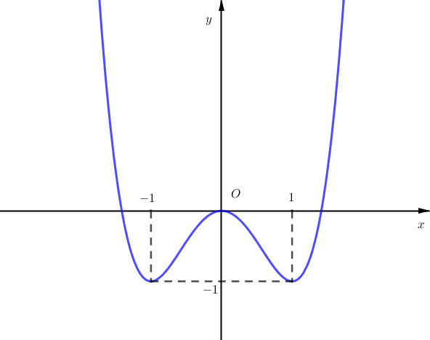

**A. $y=-x^{4}+2x^{2}$**  . **B. $y=-x^{4}+2x^{2}-3$**  .

**C. $y=x^{4}-2x^{2}$**  . **D. $y=x^{4}-2x^{2}-3$**  .

**Lời giải**

**Chọn C**

Từ hình dạng đường cong và các đáp án ta thấy đường cong là đồ thị hàm số trùng phương: $y=ax^{4}+bx^{2}+c \left(a≠0\right)$ với hệ số $a>0$ và đi qua gốc tọa độ nên chọn B

**Câu 25.** Diện tích hình phẳng được giới hạn bởi đồ thị hàm số $y=\frac{2x-1}{x+1}$, $y=x-1$ và hai đường thẳng $x=1$, $x=3$ bằng

**A. $1+3ln\frac{2}{9}$**  . **B. $1+3ln\frac{8}{9}$**  . **C. $2+3ln\frac{8}{3}$**  . **D. $1-3ln\frac{9}{8}$**  .

**Lời giải**

**Chọn B**

Diện tích hình phẳng được giới hạn bởi đồ thị hàm số $y=\frac{2x-1}{x+1}$, $y=x-1$ và hai đường thẳng $x=1$, $x=3$ bằng:

$S=\int_{1}^{3}{\left|\frac{2x-1}{x+1}-\left(x-1\right)\right|}dx$ $=\int_{1}^{3}{\left|\frac{-x^{2}+2x}{x+1}\right|}dx$ $=\int_{1}^{3}{\left|-x+3-\frac{3}{x+1}\right|}dx$ $=\int_{1}^{2}{\left|-x+3-\frac{3}{x+1}\right|}dx+\int_{2}^{3}{\left|-x+3-\frac{3}{x+1}\right|}dx$ $=\left|-\frac{x^{2}}{2}+3x-3ln\left|x+1\right|\left|\begin{matrix}2 \\ 1\end{matrix}\right.\right|+\left|-\frac{x^{2}}{2}+3x-3ln\left|x+1\right|\left|\begin{matrix}3 \\ 2\end{matrix}\right.\right|$

$=\left|\frac{3}{2}-3ln\frac{3}{2}\right|+\left|\frac{1}{2}-3ln\frac{4}{3}\right|=1+3ln\frac{8}{9}$.

Vậy diện tích hình phẳng cần tìm là $S=1+3ln\frac{8}{9}$.

**Câu 26.** Trong không gian với hệ tọa độ $Oxyz$ cho ba điểm $A\left(1;3;2\right), B\left(1;2;1\right), C\left(1;1;3\right)$. Viết phương trình tham số của đường thẳng $Δ$ đi qua trọng tâm $G$ của tam giác $ABC$ và vuông góc với mặt phẳng $\left(ABC\right)$

**A. $Δ: \left\{\begin{matrix}x=1-3t \\ y=2-2t \\ z=2-t\end{matrix}\right.$** . **B. $Δ: \left\{\begin{matrix}x=1-3t \\ y=2 \\ z=2\end{matrix}\right.$** . **C. $Δ: \left\{\begin{matrix}x=1-3t \\ y=2+t \\ z=2\end{matrix}\right.$** . **D. $Δ: \left\{\begin{matrix}x=1 \\ y=2+2t \\ z=2-t\end{matrix}\right.$** .

**Lời giải:**

**Chọn B**

$\vec{AB}=\left(0;-1;-1\right), \vec{AC}=\left(0;-2;1\right)$. Tam giác $ABC$ có trọng tâm $G\left(1; 2; 2\right)$.

Ta có: $Δ$ qua $G\left(1; 2; 2\right)$ và có một vectơ pháp tuyến là: $\left[\vec{AB}, \vec{AC}\right]=\left(-3; 0; 0\right)$.

Do đó: $Δ:\left\{\begin{matrix}x=1-3t \\ y=2 \\ z=2\end{matrix}\right.$.

**Câu 27.** Giải phương trình $log_{2}^{2}x-3log_{2}x+2=0$. Ta có tổng các nghiệm bằng

**A. $\frac{9}{2}$**  . **B. $3$**  . **C. $\frac{5}{2}$**  . **D. $6$**  .

**Lời giải**

**Chọn D**

Điều kiện: $x>0$.

Phương trình $log_{2}^{2}x-3log_{2}x+2=0$ $⇔\left[\begin{matrix}log_{2}x=1 \\ log_{2}x=2\end{matrix}\right.$ $⇔\left[\begin{matrix}x=2 \\ x=4\end{matrix}\right.$.

So sánh với điều kiện, tập nghiệm của phương trình là $S=\left\{2;4\right\}$.

Vậy tổng các nghiệm của phương trình bằng $2+4=6$.

**Câu 28.** Với $a$, $b$ là hai số dương tùy ý, $log\left(a^{6}b^{7}\right)$ bằng

**A. $\frac{1}{6}loga+\frac{1}{7}logb.$ B. $42log\left(ab\right)$ C. $6loga+7logb.$ D. $6loga-7logb.$**

**Lời giải**

**Chọn C**

Có $log\left(a^{6}b^{7}\right)=loga^{6}+logb^{7}=6loga+7logb$.

**Câu 29.** Cho tứ diện $OABC$ có $OA, OB, OC$ đôi một vuông góc và $OB=OC=a\sqrt{6}, OA=a$. Tính góc giữa hai mặt phẳng $(ABC)$ và $(OBC)$.

**A. $45^{0}$**  . **B. $60^{0}$**  . **C. $90^{0}$**  . **D. $30^{0}$**  .

**Lời giải**

**Chọn D**

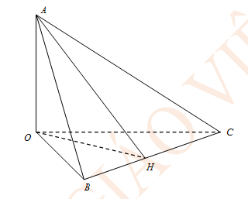

Gọi $H$ là trung điểm của đoạn $BC$. Do tam giác $OBC$ cân tại $O$ nên $OH⊥BC$, mà $OA⊥(OBC)$ nên $BC⊥OA$. Vậy $BC⊥(OAH)⇒BC⊥AH$.

Suy ra góc giữa mặt phẳng $(ABC)$ và $(OBC)$ là góc giữa hai đường thẳng $OH$ và $AH$.

$BC^{2}=OB^{2}+OC^{2}=a\sqrt{3}⇒OH=\frac{1}{2}BC=a\sqrt{3}$.

$tanAHO=\frac{OA}{OH}=\frac{a}{a\sqrt{3}}=\frac{1}{\sqrt{3}}⇒$ $\hat{AHO}=30^{0}$.

Vậy góc giữa hai mặt phẳng $(ABC)$ và $(OBC)$ bằng $30^{0}$.

**Câu 30.** Trong không gian với hệ tọa độ $Oxyz,$ hình chiếu của điểm $M\left(13;2;15\right)$ trên mặt phẳng tọa độ $Oxy$ là điểm $H\left(a;b;c\right)$. Tính $P=3a+15b+c$.

**A. $P=84$** . **B. $P=48$** . **C. $P=54$** . **D. $P=69$** .

**Lời giải**

**Chọn D**

Hình chiếu của $M\left(13;2;15\right)$ trên mặt phẳng tọa độ $Oxy$ là điểm $H\left(13;2;0\right)$.

Do đó $a=13, b=2, c=0⇒P=69$.

**Câu 31.** Xét các số phức $z$ thỏa mãn $\left(\overline{z}+2i\right)\left(z-2\right)$ là số thuần ảo. Trên mặt phẳng tọa độ, tập hợp tất cả các điểm biểu diễn các số phức $z$ là một đường tròn có bán kính bằng

**A. $4$**  . **B. $\sqrt{2}$**  . **C. $2$**  . **D. $2\sqrt{2}$**  .

**Lời giải**

**Chọn B**

Giả sử $z=x+yi$ với $x,y∈R$.

Vì $\left(\overline{z}+2i\right)\left(z-2\right)=\left[x+\left(2-y\right)i\right]\left[\left(x-2\right)+yi\right]=$ $\left[x\left(x-2\right)-y\left(2-y\right)\right]+\left[xy+\left(x-2\right)\left(2-y\right)\right]i$ là số thuần ảo nên có phần thực bằng không do đó $x\left(x-2\right)-y\left(2-y\right)=0$ $⇔{\left(x-1\right)}^{2}+{\left(y-1\right)}^{2}=2$. Suy ra tập hợp các điểm biểu diễn các số phức $z$ là một đường tròn có bán kính bằng $\sqrt{2}$.

**Câu 32.** Số giao điểm của đồ thị hàm số $y=x^{4}-5x^{2}+4$ với trục hoành là

**A. $1$**  . **B. $3$**  . **C. $4$**  . **D. $2$**  .

**Lời giải**

**Chọn C**

Phương trình hoành độ giao điểm:

$x^{4}-5x^{2}+4=0⇔\left[\begin{matrix}x=±1 \\ x=±2\end{matrix}\right.$

Vậy số giao điểm của đồ thị hàm số $y=x^{4}-5x^{2}+4$ với trục hoành là 4.

**Câu 33.** Cho hình chóp $S.ABCD$ có $SA⊥\left(ABCD\right), SA=a$ và $ABCD$ là hình vuông có cạnh bằng $a$. Tính khoảng cách $d$ từ điểm $A$ đến mặt phẳng $\left(SCD\right)$.

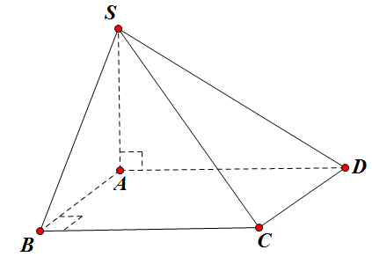

**A. $d=\frac{a\sqrt{3}}{2}$**  . **B. $d=\frac{a}{2}$**  . **C. $d=\frac{a\sqrt{2}}{2}$**  . **D. $d=a\sqrt{2}$**  .

**Lời giải**

**Chọn C**



Kẻ $AH⊥SD$ lại có $\left(SAD\right)⊥CD$ nên $AH⊥CD⇒AH⊥(SCD)⇒$ $d\left(A, \left(SCD\right)\right)=AH.$

Xét tam giác $SAD$ vuông tại $A$ có $AH$ là đường cao nên: $\frac{1}{AH^{2}}=\frac{1}{SA^{2}}+\frac{1}{AD^{2}}=\frac{1}{a^{2}}+\frac{1}{a^{2}}=\frac{2}{a^{2}}⇒AH=\frac{a\sqrt{2}}{2}⇒d=\frac{a\sqrt{2}}{2}$.

**Câu 34.** Tìm họ nguyên hàm của hàm số $f\left(x\right)=e^{2x+1}$.

**A. $\int{f\left(x\right)dx}=e^{2x+1}+C$**  . **B. $\int{f\left(x\right)dx}=2e^{2x+1}+C$**  .

**C. $\int{f\left(x\right)dx}=e^{x^{2}+x}+C$**  . **D. $\int{f\left(x\right)dx}=\frac{1}{2}e^{2x+1}+C$**  .

**Lời giải**

**Chọn D**

Ta có $\int{f\left(x\right)dx}=\int{e^{2x+1}}dx=\frac{1}{2}e^{2x+1}+C$

**Câu 35.** Tổ $1$ của lớp 10A có 10 học sinh gồm 6 nam và 4 nữ. Cần chọn ra 2 bạn trong tổ 1 để phân công trực nhật. Xác suất để chọn được 1 bạn nam và 1 bạn nữ là

**A. $\frac{8}{15}$. B. $\frac{6}{25}$. C. $\frac{1}{9}$. D. $\frac{4}{15}$.**

**Lời giải**

**Chọn A**

Số phần tử của không gian mẫu $n\left(Ω\right)=C_{10}^{2}$.

Gọi biến cố A: “Chọn được 1 bạn nam và 1 bạn nữ để phân công trực nhật.”

Ta có $n\left(A\right)=C_{6}^{1}.C_{4}^{1}=24$.

Vậy $P\left(A\right)=\frac{n\left(A\right)}{n\left(Ω\right)}=\frac{24}{45}=\frac{8}{15}$.

**Câu 36.** Trong không gian với hệ trục tọa độ $Oxyz$, cho mặt phẳng $\left(P\right):x+2y-2z+3=0$, mặt phẳng $\left(Q\right):x-3y+5z-2=0$. Cosin của góc giữa hai mặt phẳng $\left(P\right)$, $\left(Q\right)$ là

**A. $\frac{5}{7}$**  . **B. $\frac{\sqrt{35}}{7}$**  . **C. $\frac{-5}{7}$**  . **D. $-\frac{\sqrt{35}}{7}$**  .

**Lời giải**

**Chọn B**

Gọi $φ$ là góc giữa hai mặt phẳng $\left(P\right)$, $\left(Q\right)$.

Ta có $cosφ=\frac{\left|1.1+2.(-3)+\left(-2\right).5\right|}{\sqrt{1^{2}+2^{2}+{\left(-2\right)}^{2}}.\sqrt{1^{2}+{\left(-3\right)}^{2}+5^{2}}}=\frac{\sqrt{35}}{7}$.

**Câu 37.**  Cho hàm số $y=f\left(x\right)=\sqrt[3]{cos2x}$. Tìm mệnh đề đúng.

**A. $3f\left(x\right).f'\left(x\right)+2sin2x=0$**  . **B. $f'\left(\frac{π}{2}\right)=0$**  .

**C. $f'\left(\frac{π}{2}\right)=1$**  . **D. $f'\left(x\right)=\frac{-2sin2x}{3\sqrt[3]{cos2x}}$**  .

**Lời giải**

**Chọn B**

Ta có: $y'=f'\left(x\right)=-\frac{2sin2x}{3\sqrt[3]{cos^{2}2x}}$ $⇒f'\left(\frac{π}{2}\right)=\frac{-2sinπ}{3\sqrt[3]{cos^{2}π}}=0$.

**Câu 38.** Cho hàm số $f\left(x\right)$ có đạo hàm là $f'\left(x\right)=x{\left(x+1\right)}^{2}$. Hàm số đồng biến trên khoảng nào dưới đây?

**A. $\left(-∞;-1\right)$**  . **B. $\left(0;+∞\right)$**  . **C. $\left(-1;+∞\right)$**  . **D. $\left(-1;0\right)$**  .

**Lời giải**

**Chọn B**

Ta có $f'\left(x\right)=0⇔\left[\begin{matrix}x=0 \\ x=-1\end{matrix}\right.$.

Có $f'\left(x\right)=x{\left(x+1\right)}^{2}$. Ta thấy đạo hàm của hàm số đổi dấu từ âm sang dương khi qua nghiệm $x=0$ và không đổi dấu khi qua nghiệm $x=-1$ nên hàm số $f\left(x\right)$ đồng biến trên $\left(0;+∞\right)$.

**Câu 39.** Cho hàm sô $y=x^{4}+\left(2m-7\right)x^{2}+3$ ́ . Tổng tất cả các giá trị nguyên dương của tham sô $m$ ́ để hàm số có 3 điểm cực trị bằng

**A.** 4. **B.** 5. **C.** 7. **D.** 6.

**Lời giải**

**Chọn D**

Ta co $y'=4x^{3}+2\left(2m-7\right)x=2x\left(2x^{2}+2m-7\right)$ ́ .

$y'=0⇔\left[\begin{matrix}x=0 \\ x^{2}=\frac{7-2m}{2}\end{matrix}\right.$.

Hàm số có 3 điểm cực trị khi và chỉ khi $y'=0$ có 3 nghiệm phân biệt $⇔\frac{7-2m}{2}>0⇔m<\frac{7}{2}$.

Kết hợp điều kiện $m$ nguyên dương suy ra $m∈\left\{1;2;3\right\}$.

Vậy tổng tất cả các giá trị nguyên dương của tham sô $m$ ́ để hàm số có 3 điểm cực trị bằng 6.

**Câu 40.** Cho hàm số $f\left(x\right)$ liên tục trên $R$ và thỏa mãn $\int_{\frac{π}{4}}^{\frac{π}{2}}{cotx.f\left(sin^{2}x\right)dx}=\int_{1}^{16}{\frac{f\left(\sqrt{x}\right)}{x}dx}=1$. Tính tích phân $\int_{\frac{1}{8}}^{1}{\frac{f\left(4x\right)}{x}dx}$.

**A. $\frac{5}{2}$** . **B. $4$** . **C. $\frac{3}{2}$** . **D. $2$** .

**Lời giải**

**Chọn A**

Đặt $I_{1}=\int_{\frac{π}{4}}^{\frac{π}{2}}{cotx.f\left(sin^{2}x\right)dx}=1$, $I_{2}==\int_{1}^{16}{\frac{f\left(\sqrt{x}\right)}{x}dx}=1$.

*) Đặt $t=sin^{2}x$ $⇒dt=2sinx.cosxdx$ $=2sin^{2}x.cotxdx$ $=2t.cotxdx$.

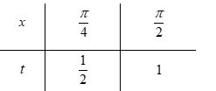

$I_{1}=\int_{\frac{π}{4}}^{\frac{π}{2}}{cotx.f\left(sin^{2}x\right)dx}$ $=\int_{\frac{1}{2}}^{1}{f\left(t\right).\frac{1}{2t}dt}$ $=\frac{1}{2}\int_{\frac{1}{2}}^{1}{\frac{f\left(t\right)}{t}dt}$ $=\frac{1}{2}\int_{\frac{1}{2}}^{1}{\frac{f\left(x\right)}{x}dx}$.

Suy ra $\int_{\frac{1}{2}}^{1}{\frac{f\left(x\right)}{x}dx}=2I_{1}=2$.

*) Đặt $t=\sqrt{x}$ $⇒2tdt=dx$.

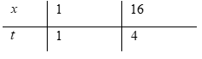

$I_{2}=\int_{1}^{16}{\frac{f\left(\sqrt{x}\right)}{x}dx}$ $=\int_{1}^{4}{\frac{f\left(t\right)}{t^{2}}2tdt}$ $=2\int_{1}^{4}{\frac{f\left(t\right)}{t}dt}$ $=2\int_{1}^{4}{\frac{f\left(x\right)}{x}dx}$

Suy ra $\int_{1}^{4}{\frac{f\left(x\right)}{x}dx}=\frac{1}{2}I_{2}=\frac{1}{2}$.

*) Đặt $t=4x$ $⇒dt=4dx$.

Ta có : $\int_{\frac{1}{8}}^{1}{\frac{f\left(4x\right)}{x}dx}=\int_{\frac{1}{2}}^{4}{\frac{f\left(t\right)}{t}dt}$ = $\int_{\frac{1}{2}}^{1}{\frac{f\left(x\right)}{x}dx}$ $+\int_{1}^{4}{\frac{f\left(x\right)}{x}dx}=$ $2+\frac{1}{2}=\frac{5}{2}$.

**Câu 41.** Cho khối chóp $S.ABCD$ có đáy $ABCD$ là hình vuông, tam giác $SAB$ cân tại $S$, góc giữa mặt bên $\left(SAB\right)$ và mặt đáy bằng $60°$, góc giữa $SA$ và mặt đáy bằng $45°$ và thể tích của khối chóp bằng $\frac{8a^{3}\sqrt{3}}{3}$. Khi đó khoảng cách giữa $CD$ và $SB$ là

**A. $\frac{a\sqrt{3}}{3}$**  . **B. $\frac{a\sqrt{2}}{3}$**  . **C. $a\sqrt{6}$**  . **D. $a\sqrt{3}$**  .

**Lời giải**

**Chọn C**

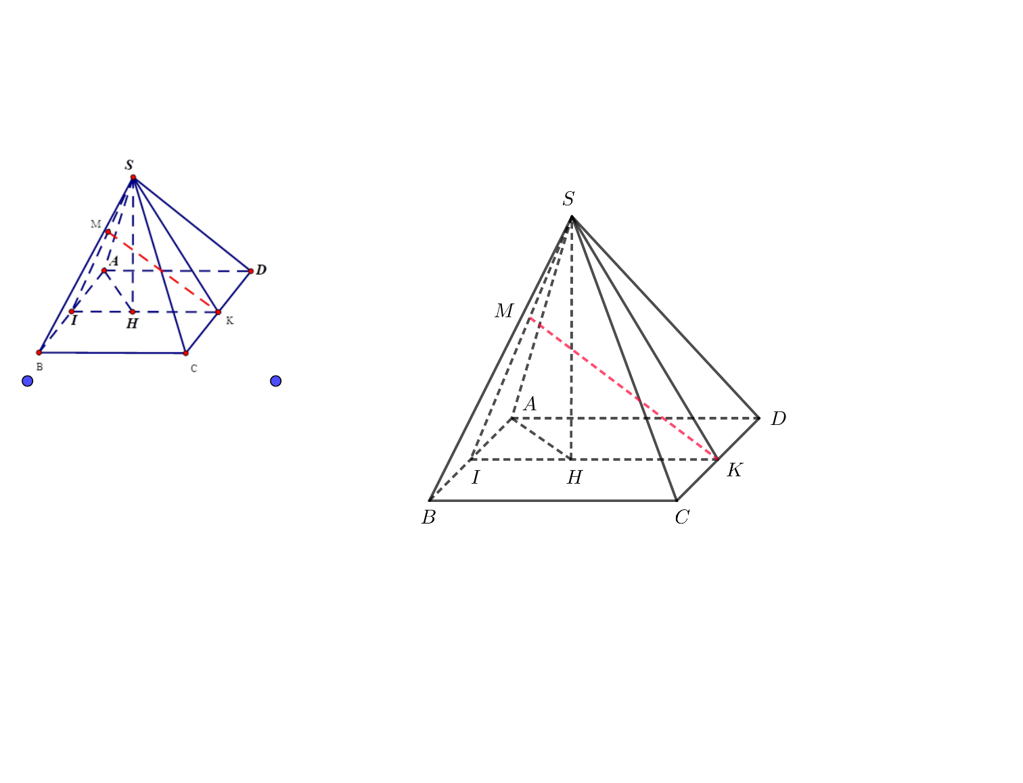

Gọi $I,K$ lần lượt là trung điểm của $AB,CD$ $⇒AB⊥(SIK)$

Dựng $⇒SH⊥IK⇒SH⊥(ABCD)$

Góc giữa $SA$ và mặt đáy bằng $45°$ $⇔\hat{SAH}=45°⇒ΔSAH$ vuông cân tại $H$.

Góc giữa mặt bên $\left(SAB\right)$ và mặt đáy bằng $60°$ $⇔\hat{SIH}=60^{0}$

Đặt $SH=x⇒AH=x,HI=\frac{x\sqrt{3}}{3},SI=\frac{2x}{\sqrt{3}},SA=x\sqrt{2}$

$ΔAIS$ vuông tại $I⇒AI=\frac{x\sqrt{6}}{3}⇒AB=\frac{2x\sqrt{6}}{3}$

$$V_{S.ABCD}=\frac{1}{3}S_{ΔABCD}.SH=\frac{1}{3}.{\left(\frac{2x\sqrt{6}}{3}\right)}^{2}.x=\frac{8a^{3}}{\sqrt{3}}$$

$$x=a\sqrt{3}⇒AB=2a\sqrt{2}$$

Vì $CD∥AB⇒CD∥\left(SAB\right)$

$d(CD,SB)=d(K,SAB)=KM$, trong đó $KM⊥SI,M∈SI$

$KM=IK.sin60°=a\sqrt{6}$.

**Câu 42.** Cắt hình nón đỉnh $I$ bới một mặt phẳng đi qua trục của hình nón ta được một tam giác vuông cân có cạnh huyền bằng $a\sqrt{2}$, $BC$ là dây cung của đường tròn đáy hình nón sao cho mặt phẳng $\left(IBC\right)$ tạo với mặt phẳng chứa đáy hình nón một góc $60°$. Tính theo $a$ diện tích $S$ của tam giác $IBC$.

**A. $S=\frac{2a^{2}}{3}$** . **B. $S=\frac{\sqrt{2}a^{2}}{6}$** . **C. $S=\frac{a^{2}}{3}$** . **D. $S=\frac{\sqrt{2}a^{2}}{3}$** .

**Lời giải**

**Chọn D**



Tam giác $IDC$ vuông cân có $DC=a\sqrt{2}⇒IH=HC=\frac{a\sqrt{2}}{2}$ và $IC=a$

Gọi $E$ là trung điểm cạnh $BC$, $\hat{\left(\left(IBC\right),\left(BCD\right)\right)}=\hat{IEH}=60°$

Trong tam giác $IHE$ có $IE=\frac{IH}{sin60°}=\frac{a\sqrt{2}}{\sqrt{3}}$

Tam giác $IEC$ có $EC=\sqrt{IC^{2}-IE^{2}}=\sqrt{a^{2}-\frac{2}{3}a^{2}}=\frac{a\sqrt{3}}{3}$.

$S=IE.EC=\frac{a\sqrt{2}}{\sqrt{3}}.\frac{a}{\sqrt{3}}=\frac{\sqrt{2}a^{2}}{3}$.

**Câu 43.** Trong không gian với hệ tọa độ $Oxyz$, cho tam giác $ABC$ có phương trình đường phân giác trong góc $A$ là: $\frac{x}{1}=\frac{y-6}{-4}=\frac{z-6}{-3}$. Biết rằng điểm $M\left(0;5;3\right)$ thuộc đường thẳng $AB$ và điểm $N\left(1;1;0\right)$ thuộc đường thẳng $AC$. Vectơ nào sau đây là vectơ chỉ phương của đường thẳng $AC$.

**A. $\vec{u}=\left(1;2;3\right)$**  . **B. $\vec{u}=\left(0;1;3\right)$**  . **C. $\vec{u}=\left(0;-2;6\right)$**  . **D. $\vec{u}=\left(0;1;-3\right)$**  .

**Lời giải**

**Chọn B**

Phương trình tham số của đường phân giác trong góc $A$: $\left\{\begin{matrix}x=t \\ y=6-4t \\ z=6-3t\end{matrix}\right.$. $\left(d\right)$

Gọi $D$ là điểm đối xứng với $M$ qua $\left(d\right)$. Khi đó $D∈AC$ $⇒$ đường thẳng $AC$ có một vectơ chỉ phương là $\vec{ND}$.

Ta xác định điểm $D$.

Gọi $K$ là giao điểm $MD$ với $\left(d\right)$. Ta có $K\left(t;6-4t;6-3t\right);\vec{MK}=\left(t;1-4t;3-3t\right)$.

Ta có $\vec{MK}⊥{\vec{u}}_{d}$ với ${\vec{u}}_{d}=\left(1;-4;-3\right)$ nên $t-4\left(1-4t\right)-3\left(3-3t\right)=0$ $⇔t=\frac{1}{2}$.

$K\left(\frac{1}{2};4;\frac{9}{2}\right)$. $K$ là trung điểm $MD$ nên $\left\{\begin{matrix}x_{D}=2x_{K}-x_{M} \\ y_{D}=2y_{K}-y_{M} \\ z_{D}=2z_{K}-z_{M}\end{matrix}\right.$ $⇔\left\{\begin{matrix}x_{D}=1 \\ y_{D}=3 \\ z_{D}=6\end{matrix}\right.$ hay $D\left(1;3;6\right)$.

Một vectơ chỉ phương của $AC$ là $\vec{DN}=\left(0;-2;-6\right)$. Hay $\vec{u}=\left(0;1;3\right)$ là vectơ chỉ phương.

**Câu 44.** Cho hàm số $f\left(x\right)$ liên tục trên tập hợp $R$ và thỏa mãn $\int_{0}^{ln3}{f\left(e^{x}+3\right)dx}=1, \int_{4}^{6}{\frac{\left(2x-1\right)f\left(x\right)}{x-3}dx}=-3.$ Tính $\int_{4}^{6}{f\left(x\right)}dx.$

**A. $-5$**   **B. $12$**   **C. $10$**   **D. $-4$**

**Lời giải**

**Chọn D**

Từ $A=\int_{0}^{ln3}{f\left(e^{x}+3\right)dx}=1$ đặt $t=e^{x}+3⇒dt=e^{x}dx;e^{x}=t-3$.

Đổi cận



Khi đó $A=\int_{4}^{6}{f\left(t\right).\frac{1}{t-3}dt}=1⇒\int_{4}^{6}{\frac{f\left(x\right)}{x-3}dx}=1$

Mặt khác:

$$B=\int_{4}^{6}{\frac{\left(2x-1\right)f\left(x\right)}{x-3}dx}=-3⇔\int_{4}^{6}{\frac{\left(2x-6+5\right)f\left(x\right)}{x-3}dx}=-3⇔\int_{4}^{6}{\left[2f\left(x\right)+5.\frac{f\left(x\right)}{x-3}\right]dx}=-3.$$

$\int_{4}^{6}{\left[2f\left(x\right)+5.\frac{f\left(x\right)}{x-3}\right]dx}=-3⇔2\int_{4}^{6}{f\left(x\right)dx+5}\int_{4}^{6}{\frac{f\left(x\right)}{x-3}dx}=-3⇔\int_{4}^{6}{f\left(x\right)dx=-4}$.

**Câu 45.** Gọi $M$ và $m$ là nghiệm nguyên lớn nhất và nghiệm nguyên nhỏ nhất của bất phương trình $\frac{\left(\left|2x+1\right|-x-2\right)\left(1-log_{3}\left(x+4\right)\right)}{5^{x^{2}}-5^{\left|x\right|}}≥0$. Khi đó tích $M.m$ bằng

**A. $6$** . **B. $-24$** . **C. $3$** . **D. $-12$**

Lời giải

Chọn A

Điều kiện xác định: $\left\{\begin{matrix}x+4>0 \\ 5^{x^{2}}-5^{\left|x\right|}≠0\end{matrix}\right.⇔\left\{\begin{matrix}x>-4 \\ x≠0 \\ x≠±1\end{matrix}\right.$

$$\left|2x+1\right|-x-2=0⇔\left|2x+1\right|=x+2⇔\left\{\begin{matrix}x+2≥0 \\ \left[\begin{matrix}2x+1=x+2 \\ 2x+1=-x-2\end{matrix}\right.\end{matrix}\right.⇔\left\{\begin{matrix}x≥-2 \\ \left[\begin{matrix}x=1 \\ x=-1\end{matrix}\right.\end{matrix}\right.⇔\left[\begin{matrix}x=1 \\ x=-1\end{matrix}\right.$$

$$1-log_{3}\left(x+4\right)=0⇔log_{3}\left(x+4\right)=1⇔x+4=3⇔x=-1$$

$$5^{x^{2}}-5^{\left|x\right|}⇔5^{x^{2}}=5^{\left|x\right|}⇔x^{2}=\left|x\right|⇔\left[\begin{matrix}x=x^{2} \\ x=-x^{2}\end{matrix}\right.⇔\left[\begin{matrix}x=0 \\ x=1 \\ x=0 \\ x=-1\end{matrix}\right.$$

Bảng xét dấu: ($x=0$ là nghiệm bội $2$, $x=1$ là nghiệm bội $2$, $x=-1$ là nghiệm bội) $3$

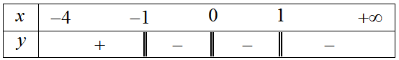

$x∈\left(-4;-1\right)$ nên $M=-2; m=-3$ Vậy $M.m=6$

**Câu 46.** Trên tập hợp các số phức, xét phương trình $z^{2}-2\left(2m+1\right)z+4m^{2}=0$ ( $m$ là tham số thực). Có bao nhiêu giá trị của $m$ để phương trình đó có nghiệm $z_{0}$ thỏa mãn $\left|z_{0}\right|=4$?

**A. $3.$**   **B. $1.$**   **C. $4.$**   **D. $2.$**

**Lời giải**

**Chọn A**

Phương trình $z^{2}-2\left(2m+1\right)z+4m^{2}=0$ $\left(*\right)$. Ta có .

+ Trường hợp 1: Nếu $4m+1≥0⇔m≥-\frac{1}{4}$ thì phương trình $\left(*\right)$ có nghiệm thực nên

$\left|z_{0}\right|=4⇔\left[\begin{matrix}z_{0}=4 \\ z_{0}=-4\end{matrix}\right.$.

Với $z_{0}=4$ thay vào phương trình $\left(*\right)$ ta được:

$4^{2}-2\left(2m+1\right).4+4m^{2}=0⇔\left[\begin{matrix}m=2+\sqrt{2} \\ m=2-\sqrt{2}\end{matrix}\right.$ (thoả $m≥-\frac{1}{4}$).

Với $z_{0}=-4$ thay vào phương trình $\left(*\right)$ ta được:

${\left(-4\right)}^{2}+8\left(2m+1\right)+4m^{2}=0$, phương trình vô nghiệm.

+ Trường hợp 2: Nếu $4m+1<0⇔m<-\frac{1}{4}$ thì phương trình $\left(*\right)$ có hai nghiệm phức là

$z=2m+1+i\sqrt{-4m-1}$ và $z=2m+1-i\sqrt{-4m-1}$.

Khi đó $\left|z_{0}\right|=4⇔{\left(2m+1\right)}^{2}-4m-1=16⇔\left[\begin{matrix}m=2 \\ m=-2\end{matrix}\right.$, kết hợp với $m<-\frac{1}{4}$ ta được $m=-2$.

Vậy có 3 giá trị $m$ thỏa mãn yêu cầu bài toán.

***Giải trường hợp 2 theo cách khác***

+ Trường hợp 2: Nếu $4m+1<0⇔m<-\frac{1}{4}$ thì PT $\left(*\right)$ có hai nghiệm phức là $z_{0}$ và $\overline{z_{0}}$.

Ta có: $z_{0}.\overline{z_{0}}={\left|z_{0}\right|}^{2}⇔4m^{2}=16⇔\left[\begin{matrix}m=2 \\ m=-2\end{matrix}\right.$, kết hợp với $m<-\frac{1}{4}$ ta được $m=-2$.

**Câu 47.** Trong không gian $Oxyz$ cho mặt phẳng $(P):x+2y-2z+1=0$ và điểm $A(-1;0;1)$. Mặt phẳng $(α)$ qua $A$ và vuông góc với $(P)$ sao cho khoảng cách từ gốc tọa độ $O$ đến $(α)$ là lớn nhất. Tìm một vectơ pháp tuyến của mặt phẳng $(α)$

**A. $(1;2;-2)$**   **B. $(-2;2;1)$**   **C. $(0;3;2)$**   **D. $(7;-4;5)$**

**Lời giải**

**Chọn B**

Giả sử mặt phẳng $(α)$ qua $A$ có phương trình: $a(x+1)+by+c(z-1)=0;\left(a^{2}+b^{2}+c^{2}>0\right)$

Vì mặt phẳng $(α)$ vuông góc với $(P)$ nên $a+2b-2c=0⇒a=-2b+2c$

Ta có: $d(O;(α))=\frac{|a-c|}{\sqrt{a^{2}+b^{2}+c^{2}}}=\frac{|-2b+2c-c|}{\sqrt{5b^{2}-8bc+5c^{2}}}=\frac{|2b-c|}{\sqrt{5b^{2}-8bc+5c^{2}}}$

Nếu $c=0$ thì $d(O;(α))=\frac{2}{\sqrt{5}}<1$

Nếu $c≠0$ thì $d(O;(α))=\frac{\left|2\frac{b}{c}-1\right|}{\sqrt{5{\left(\frac{b}{c}\right)}^{2}-8\frac{b}{c}+5}}$

Đặt $t=\frac{b}{c}∈R$. Xét hàm số $f(t)=\frac{2t-1}{\sqrt{5t^{2}-8t+5}};f^{'}(t)=\frac{-3t+6}{\sqrt{{\left(5t^{2}-8t+5\right)}^{3}}}=0⇔t=2$

Bảng biến thiên:

Từ bảng biến thiên trên ta thấy: $d(O;(α))_{max}=max|f(t)|=1$ đạt được khi $t=2⇒b=2c;a=-2c$.

Vậy $d(O;(α))_{max}=max|f(t)|=1$ đạt được khi $t=2⇒b=2c;a=-2c$. Khi đó, ta chọn vectơ pháp tuyến của mặt phẳng $(α)$ là $\overline{n}(-2;2;1)$.

**Câu 48.** Tìm tham số $m$ để tồn tại duy nhất cặp số $\left(x; y\right)$ thỏa mãn đồng thời các điều kiện sau: $log_{2019}\left(x+y\right)≤0$ và $x+y+\sqrt{2xy+m} ≥1$.

**A. $m=-\frac{1}{3}$**  . **B. $m=0$**  . **C. $m=2$**  . **D. $m=-\frac{1}{2}$**  .

**Lời giải**

**Chọn D**

Từ giả thiết,ta có $\left\{\begin{matrix}0<x+y≤1 \left(1\right) \\ x+y+\sqrt{2xy+m} ≥1\left(2\right)\end{matrix}\right.$.

*Điều kiện cần.*

Giả sử tồn tại cặp số $\left(x_{0}; y_{0}\right)$ thỏa mãn điều kiện $\left(1\right)$ và $\left(2\right)$, thì cặp số $\left(y_{0}; x_{0}\right)$ cũng thỏa điều kiện.

Do đó, để tồn tại cặp số $\left(x_{0}; y_{0}\right)$ duy nhất suy ra $x_{0}=y_{0}$. Ta có $\left\{\begin{matrix}0<x_{0}≤\frac{1}{2}\left(3\right) \\ 2x_{0}+\sqrt{2x_{0}^{2}+m}≥1\left(4\right)\end{matrix}\right.$.

Do $\left(3\right)$, ta có

$\left(4\right)⇔\sqrt{2x_{0}^{2}+m}≥1-2x_{0}⇔2x_{0}^{2}+m≥1-4x_{0}+4x_{0}^{2}⇔m≥2x_{0}^{2}-4x_{0}+1\left(5\right)$.

Xét hàm số $f\left(x\right)=2x^{2}-4x+1$ trên $\left(0 \frac{1}{2}\right]$, với bảng biến thiên như sau

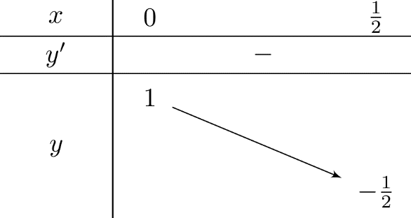

Để bất phương trình $\left(5\right)$ có nghiệm duy nhất $⇔m=-\frac{1}{2}$.

*Điều kiện đủ.*

Với $m=-\frac{1}{2}$, hệ $\left(1\right)$, $\left(2\right)$ trở thành $\left\{\begin{matrix}0<x+y≤1 \left(6\right) \\ x+y+\sqrt{2xy-\frac{1}{2}} ≥1\left(7\right)\end{matrix}\right.$.

Do điều kiện $\left(6\right)$, ta có

$\begin{matrix}\left(7\right)⇔\sqrt{2xy-\frac{1}{2}} ≥1-\left(x+y\right) \\ ⇔2xy-\frac{1}{2}≥1-2\left(x+y\right)+x^{2}+2xy+y^{2} \\ ⇔x^{2}+y^{2}-2x-2y+\frac{3}{2}≤0 \\ ⇔{\left(x-\frac{1}{2}\right)}^{2}+{\left(y-\frac{1}{2}\right)}^{2}+\left(1-\left(x+y\right)\right)≤0.\end{matrix}$

Dấu “ $=$” xảy ra khi và chỉ khi $x=y=\frac{1}{2}$.Vậy $m=-\frac{1}{2}$ thỏa yêu cầu đề bài.

**Câu 49.** Xét hai số phức $z_{1} , z_{2}$ thỏa mãn $2\left|{\overline{z}}_{1}+i\right|=\left|{\overline{z}}_{1}-z_{1}-2i\right|$ và $\left|z_{2}-i-10\right|=1$. Giá trị nhỏ nhất của biểu thức $\left|z_{1}-z_{2}\right|$ bằng

**A. $\sqrt{\sqrt{101}+1}$**  . **B. $3\sqrt{5}-1$**  . **C. $\sqrt{10}+1$**  . **D. $\sqrt{\sqrt{101}-1}$**  .

**Lời giải**

**Chọn B**

Gọi $z_{1}=a+bi \left(a,b∈R\right)$.

Ta có $2\left|{\overline{z}}_{1}+i\right|=\left|{\overline{z}}_{1}-z_{1}-2i\right|⇒b=\frac{a^{2}}{4}$.

Tập hợp điểm $M$ biểu diễn $z_{1}$ là parabol $\left(P\right) : y=\frac{1}{4}x^{2}$ có đỉnh $O\left(0 ; 0\right)$.

Ta có: $\left|z_{2}-i-10\right|=1⇒$ Tập hợp điểm $N$ biễu diễn $z_{2}$ là đường tròn $\left(C\right)$ có tâm $I\left(10 ; 1\right) , R=1$.

Khi đó $P=\left|z_{1}-z_{2}\right|=MN$ là khoảng cách từ một điểm thuộc $\left(P\right)$ đến một điểm thuộc $\left(C\right)$.

Ta có: $MN+NI≥MI⇒MN≥MI-NI=MI-1⇒$ $MN_{min}⇔IM_{min}$.

Mà $IM^{2}={\left(x-10\right)}^{2}+{\left(\frac{x^{2}}{4}-1\right)}^{2}$.

$={\left(\frac{x^{2}}{4}-4\right)}^{2}+\frac{5}{2}{\left(x-4\right)}^{2}+45≥45⇒IM≥\sqrt{45}=3\sqrt{5}$.

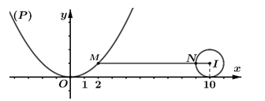

Do đó $MN_{min}=3\sqrt{5}-1$.

**Câu 50.** Cho hàm số $y=f\left(x\right)=\frac{1}{3}x^{3}-x^{2}+mx+2$. Có bao nhiêu giá trị nguyên của $m∈\left[-2020;2020\right]$ để hàm số $y=f\left(\left|x-2\right|\right)$ đồng biến trên $\left(-2;0\right)$.

**A. $2013$**  . **B. $2020$**  . **C. $2021$**  . **D. $2012$**  .

**Lời giải**

**Chọn A**

Xét hàm số $y=f\left(\left|x-2\right|\right)$ đồng biến trên $(-2;0)⇔f(|x|)$ đồng biến trên $\left(-4;-2\right)$

Do đó $y=f\left(x\right)$ nghịch biến trên $\left(2;4\right)$.

Ta có $f'\left(x\right)=x^{2}-2x+m≤0, ∀x∈\left(2;4\right)⇔m≤-x^{2}+2x, ∀x∈\left(2;4\right)⇔m≤-8$.

Do $m∈\left[-2020;2020\right]$ nên có 2013 giá trị nguyên của $m$.